Pressemitteilung ifm-pm 871/0826 Fachgebiet: Durchflusssensorik

Durchflussmessung ganz ohne Rohreingriff
Essen, 5. Oktober 2026 – Einen zuverlässig funktionierenden Prozess unterbrechen, um einen Sensor zur Durchflussmessung im Rohr zu installieren? Das ist künftig nicht mehr nötig: Der neue Clamp-on-Ultraschallsensor SUC300 von ifm ermöglicht die berührungslose Durchflussmessung ohne Eingriff in die Rohrleitung. Mit dabei ist eine automatische Wandstärkenerkennung, die eine hohe Messperformance sicherstellt.
Der Durchfluss gehört zu den wichtigsten Messgrößen in der Prozessindustrie. In der Praxis stehen Unternehmen aber häufig vor der Herausforderung, neue Sensoren in die bestehende Anlage zu integrieren. Bisher muss oft das Rohr durchtrennt werden, um den Sensor zu installieren. Der Clamp-on-Ultraschallsensor SUC300 von ifm vereinfacht das nun deutlich: Monteure müssen den Sensor lediglich auf dem Rohr positionieren, das Gegenstück einrasten und festschrauben.
Automatische Wandstärkenerkennung steigert Messgenauigkeit
Ein besonderes Merkmal des Clamp-on-Sensors ist die automatische Wandstärkenerkennung, die die tatsächliche Rohrwandstärke während der Inbetriebnahme ermittelt und sie bei der Durchflussmessung berücksichtigt. Das vereinfacht insbesondere in industriellen Bestandsanlagen die Parametrierung, da Rohrdaten häufig nicht vollständig dokumentiert sind. Durch die Wandstärkenerkennung können Abweichungen zwischen nominaler und tatsächlicher Wandstärke berücksichtigt werden, was die Messperformance zusätzlich verbessert. Die Wandstärke hat einen direkten Einfluss auf den Schallpfad und damit auf die Berechnung des Durchflusses.
Zum Marktstart ist der Sensor für die Rohrnennweiten DN40 und DN50 verfügbar, weitere Varianten befinden sich bereits in Entwicklung. Der SUC300 ist für die Messung wasserbasierter Medien ausgelegt und kann in Rohrleitungen aus Stahl, Edelstahl sowie Kunststoffmaterialien wie PVC eingesetzt werden. Die Integration erfolgt über den standardisierten M12-Anschluss, bei der Inbetriebnahme steht den Nutzern neben der automatischen Wandstärkenerkennung ein intelligenter Setup-Wizard zur Seite, der Schritt für Schritt durch die Installation führt. Dadurch ist der Sensor innerhalb kürzester Zeit betriebsbereit. Für die Integration in die bestehende Infrastruktur stehen IO-Link, ein Analogausgang sowie ein Impuls-, Schalt- und Diagnoseausgang zur Verfügung. Das Edelstahlgehäuse ist mit den Schutzarten IP67 und IP69 zertifiziert und somit geeignet für den Einsatz bei hohen Anforderungen an Medienreinheit und Hygiene.
Temporärer Einsatz möglich
Durch den Clamp-on-Mechanismus eignet sich der Durchflusssensor nicht nur für den dauerhaften Einsatz in Bestandsanlagen, sondern auch für temporäre Messaufgaben. Typische Anwendungsfälle in der Industrie sind die Fehlerbehebung, die Verifizierung bestehender Messstellen oder mobile Verbrauchsanalysen. Da keine Eingriffe in die Rohrleitung notwendig sind, lässt sich der Ultraschallsensor SUC300 flexibel an unterschiedlichen Messstellen einsetzen. Alle Informationen zum Sensor bietet ifm auf seiner Webseite: http://ifm.com/cnt/SUC
Gewinnspiel während SPS
ifm zeigt den Clamp-on-Ultraschallsensor SUC300 auf der Messe smart production solutions, die vom 24. bis 26. November in Nürnberg stattfindet. Vor Ort veranstaltet ifm ein Gewinnspiel, bei dem zehn Durchflusssensoren des neuen Typs verlost werden.
ifm auf der SPS Halle 7A, Stand 302
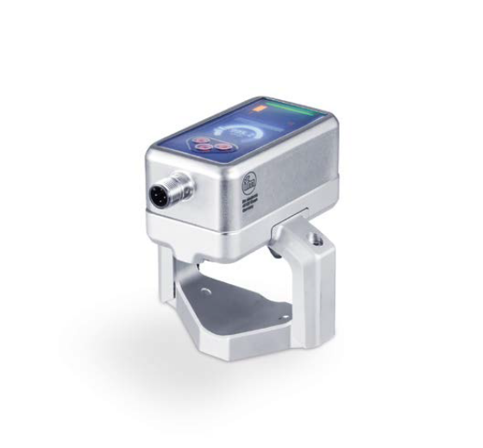 | ifm-pm 871 print.jpg  Copyright: ifm  Der neue Clamp-on-Ultraschallsensor SUC300 ermöglicht die Durchflussmessung ohne Rohreingriff.

Über die ifm-Unternehmensgruppe

Aus einer Leidenschaft, zu einer Idee, zum Erfolg. Seit der Firmengründung im Jahr 1969 entwickelt, produziert und vertreibt ifm weltweit Sensoren, Steuerungen, Software und Systeme für die industrielle Automatisierung sowie für SAP-basierte Lösungen für das Supply Chain Management und die Shop Floor Integration. Als einer der Pioniere im Bereich Industrie 4.0 entwickelt und implementiert ifm ganzheitliche Lösungen für die Digitalisierung der gesamten Wertschöpfungskette „vom Sensor bis ins ERP“. Heute zählt die in zweiter Generation familiengeführte ifm-Unternehmensgruppe mit mehr als 9.120 Mitarbeitenden, davon mehr als 5.260 in Deutschland, zu den weltweiten Branchenführern. Dabei vereint der Mittelstandskonzern die Internationalität und Innovationskraft einer wachsenden Unternehmensgruppe mit der Flexibilität und Kundennähe eines Mittelständlers.

Abdruck kostenlos – Beleg erbeten.

Redaktionsanfragen  Agentur Dr. Lantzsch  Jörg Lantzsch  Müllerstr. 5  65183 Wiesbaden  www.drlantzsch.de  Tel.: 0611-205 93 71  E-Mail: info@drlantzsch.de | Kontakt  ifm electronic gmbh  Simone Felderhoff  Friedrichstr. 1  45128 Essen  www.ifm.com  Tel.: 0201-24 22-0  Fax.: 0201-24 22-1200  E-Mail: presse@ifm.com

